Juraj Dolnozemský
V e r n o s ť
Príležitostné básne
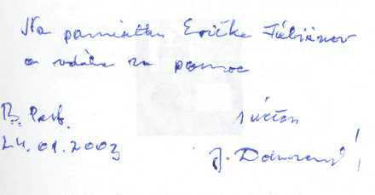
Slovenský Komlóš - Budapešť 2002
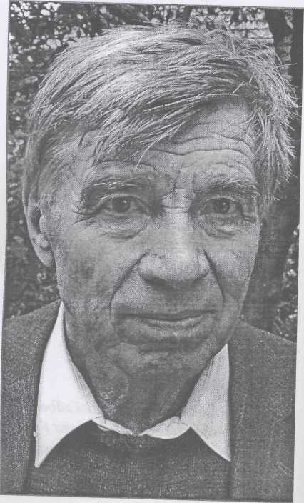
Juraj Dolnozemský
Na cestu
Nie som osobitným priaznivcom doslovov či predslovov, najmä nie dlhých, veď každý čitateľ si podobné či dokonca celkom odchodné závery, v lepšom prípade posolstvo, môže vyvodiť z prečítaných textov. Tým skôr, že v našom prípade ide o básne príležitostné, zacielenie ktorých je spravidla dané miestom, dňom alebo osobou, ktoré sa stali predmetom autorovej pozornosti.
Najnovšiu Dolnozemského zbierku je možno z určitého hľadiska považovať za kroniku udalostí nášho menšinového diania, za výraz jeho vzťahu k týmto udalostiam, v ktorom sa znovu a znovu odrážajú jeho náhľady, zároveň poznamenané skepsou i nádejou, avšak neotrasiteľné vo svojom základnom smerovaní, ako sme boli toho svedkami aj v jeho doterajších príležitostných veršoch. Ostatne, podobne ako aj tentoraz, charakteristických lipnutím na zaužívanej veršovej forme a deskriptívnym podaním, akoby v snahe čo najväčšmi sa priblížiť k adresátovi.
Autor apeluje na všetkých a na všetko, čo môže a chce byť hybnou súčasťou pohybu vpred na ceste zachovania a rozvíjania rodu a jazyka. Je tu preto, aby vždy a pri každej príležitosti, a teda predovšetkým veršom, upozorňoval na skryté i zjavné možnosti, ktoré nosíme v sebe a o ktorých často ani nevieme. Chce nám zároveň pripomenúť, že pokiaľ ide o budúcnosť menšiny, ešte zďaleka nieje všetko stratené a že v prvom rade bude záležať na každom z nás, aby sa naše spoločné počínanie -akokoľvek ťažko a zdĺhavo -postupne napĺňalo zmysluplným obsahom.
Doba si teda vyžaduje aj takéto výzvy a Dolnozemský si to nepochybne uvedomuje, inak by sa denne a pri každej vhodnej príležitosti nevydával so svojím lampášom do radov vlastnej pospolitosti, aby posvietil na cestu tým, ktorí snáď klesajú na duchu, tým "roztrateným " a maloverným. V tom vidím jeho krédo, ktoré nás oslovuje aj z týchto stránok.
O. Kníchal
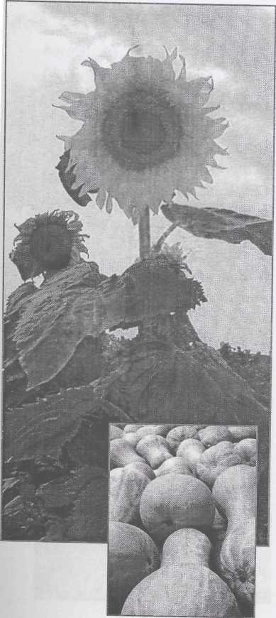
Posthymnus

Úcty, lásky stala si sa obeťou i večným väzňom!
Bola si pestrá ako poľný kvet. Oči Ti túžbami trápil svet ten neprajný.
Nadanosť
prežila ťa,
žiaľ,
už v minulosti svietia
tie zrnká vedy
a zamlčaných oslovujú
Tvojou rukou
nakreslené
krásne kvety!
Pokorená si cítila, niesla osud ťažký, to hľadanie krásy krás aj Tebe patrí! Vernosťou naplnená kráčala si spolu s tými,
z ktorých pochádzaš,
veď za nich si
bojovala denne
tvoriac trvalé, cenné..
Smutné,
že odchádzaš...!
Opravdivá úcta konečne, prirodzene, dobehla aj Teba -nezničiteľnou krásou živíš nás, ako chleba, keď osvecuješ trvalým svetlom zatienené diaľavy sťa slnko z neba!
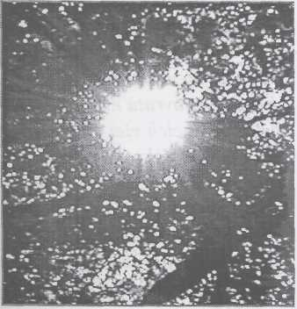
Ústa tíško onemeli
Na pamiatku Jána Folytána
ústa potíšku onemeli túžba zostala nedokončená ponechaná v poli vyhasli nádeje preťažkého boja vyblednuté v rakve spia kroky zdolané spomienka zostaň nebuď sirotou vydrž s nami kolobeh sa nezastaví horlivé srdce s elánom ľudskosť obdarená vedou na ceste do neznáma dobre vie návratu niet tisíce zuniacich viet duša ako maják na mori zostáva nám svietiť do tmy pomáha nám naveky vo večnej dočasnosti všetko všetko (sa dá) prežiť...
Zoci-voci škole
Zdravím Ťa milá škola! Nezmeniteľné si skrytá v nás. To len čas sa pominul, rok za rokom rýchlo odcválal, odletel!
Ako dávno,
tak aj dnes
s otvoreným náručím
ťa čaká milá škola,
sypala na Teba
lásku zhora!
Oči
do spomienok
hľadia,
duša je znovu
napätá,
z triedy vnuk
práve po teba
uteká!
Po chodbe
ide profesor prísny,
úsmevom mu je plná hlava šedivá.
V tom momente
zrodí sa nálada bláznivá!
Tu i tam
známi si nadšene šepocú dávnej milenky hlasno opätky klepocú.
Núkala vedu, obchádzať biedu obľúbená profesorka, ktorá úspešne zápasí s rokmi. Ctia šiju, ako vždy, aj dorastení obri!
V každom sa už zrodí
nezničiteľná väzba
až do smrti!
Nové plány
spolužiaci
už kujú,
v rohu jeden starec
skrýva si bakuľu.
To nech ti život dožičí
nech sa ti naďalej
úspešne darí milá škola! Máš ovzdušie pre teba svojské od začiatku dnes už
päťdesiatročné. Želáme Ti, zachovaj si ešte dlho, dlho navždy ciele statočné!
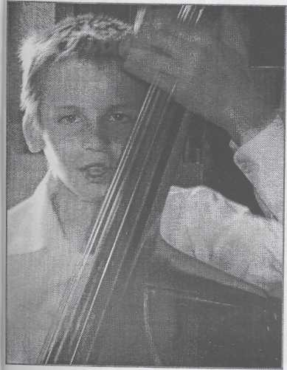
Predjarie
Odpisuje jar zimu, tak dokazuje svoju podstatu. Odháňa preč snehy, ľady, vetry studené z dohľadu.
Budia sa už snežienky, jialôčky z tuhého spánku. K múdrosti vedený žiačik si v zošite veselo nesie výbornú známku.
Po ulici rozdáva úsmevy aj mladá žena. Každý je veselý, keď nastala v počasí nečakaná zmena!
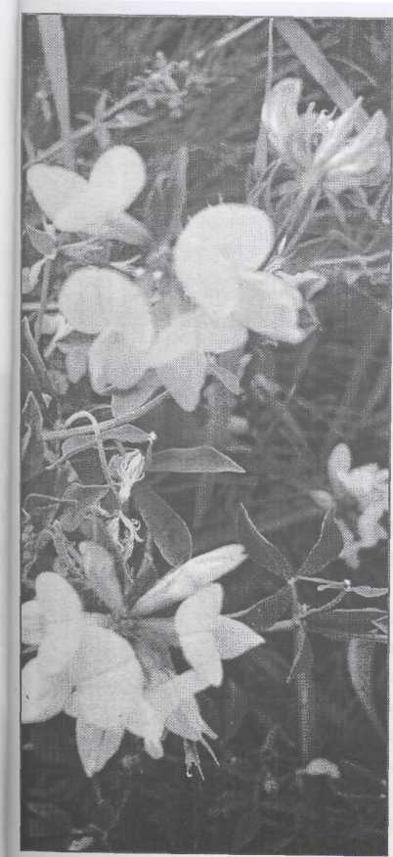
Pred novým rokom

Blížime sa napätí, plní očakávania, s rôznymi pocitmi k novému roku.
Ustatí, stŕpnutí, plní záhad... - stojíme pred budúcnosťou.
Strácame
trpezlivosť, nadšenie.
Kriticky sledujeme cestu
už aj malých sľubov.
Nedôverujeme svetu.
Ešte stále sme si nezvykli dosť
na šokujúce neistoty.
Boháči bohatnú
a bedári sú
deň čo deň biednejší.
Pre nich ďalej vládne
sklamanie.
Aj tie drobné nádeje
slabo svietia do zajtrajškov.
A predsa len,
želajme si to najlepšie!
T /f
Veci sa naďalej dejú, akoby všetko bolo v najlepšom poriadku.
Ráno nás už lastovička víta a jemný vánok pohráva sa s vôňou orgovánu. Len správy z obrazovky idylku pokazia, sústavne opakujú dravú drámu!
Plačú siroty, putujú starci vyhnaní z domovov, umierajú na cestách! Znásilnené matky rodia potomkov pre hru nemilosrdných!
Svet je v tom po uši! ozaj, kedy sa poučí a nebude už dôverovať zlým ?
Veď život je pre všetkých darom tým najkrajším, či nie?
čo všetko
Im memoriam Anne Lehockej
Čo všetko
ti nedožičil osud,
keď na polceste,
predčasne,
odznel prísny rozkaz!
Ako na povel,
kruto,
zazvonili dočasnosti
a navždy zmĺkli
nádejí
plné ústa...
Nastala hmla
jesenná, hustá.
Odišla
pani riaditeľka
na večnosť!
Sirotou zostala
milá škola.
Dnes spomienka blízka
nás všetkých
k zamysleniu volá!
Srdcia nám záhad plné
otázky obliehajú.
Svedomité si ľúbila
a vedela si oddať vedu,
za svoju si mala,
cítila každú triedu.
Zarosenými očami
Ti želáme...
Ako úspešná žena
spi v zaslúženom pokoji!
Ci sa vôbec
rana bôľov
v našich srdciach
zahojí?
Večná česť Tvojej pamiatke!
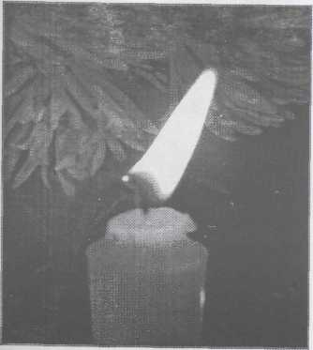
Vianočné myšlienky
Stále chcem vedieť viac a viac o Tebe, o sebe a o svete!
Po Tvojich stopách,
Kriste,
po ceste
hľadám pravdu
ctihodnú, múdru,
slobodnú,
veriac v to,
že raz sa duše dohodnú.
A budú jedno chcieť,
čo spísané je
do nespočetných viet.
Vďaka Ti
za vianočnú lásku,
čo ani v ťažkých časoch
neuschne.
Tá dokáže
človeku,
že ešte
Človek je.
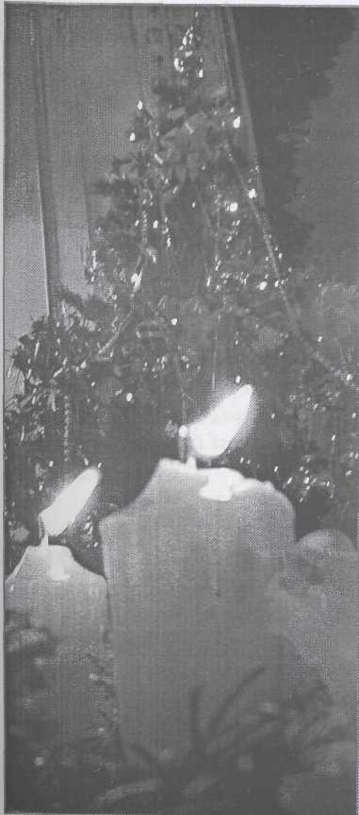
Už nám klope

Už nám klope na okno, zo dňa na deň čoraz silnejšie nové tisícročie.
Túžime! Ešte nevieme, len tušíme, že napäté ovzdušie so sebou čosi vlečie!
Či prinesie radosť, šťastie, pokoj, dobrú vôľu? Stará múdrosť či uvidí jasnosťtrónu?
Smrteľní ľudia
si už snáď
budú ctiť jeden druhého
a nielen v snoch
budú sa tešiť mieru.
V osude,
po cestách,
si doba pre seba
vykúzli triezvu vieru!
(Tak teda, žiaden strach!)

To nie
Záhad plná minulosť, čo v nej korení?
Ozaj, prirastie k drieku ten konár zlomený?
Otázky kvitnú, šumia,
ba z nich aj búrky
vyrastajú.
V diaľave pramení
sila taju.
Máš viery nadmieru. Si v múdrosti pevný ako hrad?
Veď sú až okaté
všetky satanské
Mamy.
Berte na seba
svoju úlohu
mamy!
To nič, že osud má nádych slaný.
Jánovi Siráckemu
Človek, bojovník s veľkým srdcom plným čistej lásky, verný slovu i svojmu slovenskému rodu.
V nohách, rukách plný elánu, zrodený na prácu, núkaš, podávaš nádej, nečakáš nikdy za to plácu!
Učíš k životu, k múdrosti
roztrúsených pútnikov,
aby neboli sirotami
- hocikde sú,
trebárs na konci sveta,
tam, kde sa cítia často sami.
Pod ťarchou rokov ži v duchu stále verný a dlho v dobrom zdraví. Si zrodený na Dolnej zemi, tak úprimne si ctíš matky - ženy!
Čabianska klobása
Čabianska klobása, počuť ti len meno a v duši je už spása.
Máš svoje tradície, presnejšie dejiny.
Čabania
na psa hladného
čože by ťa zverili!
Čarovný bol už tvoj zrod, lákaš oči, ústa, nos!
Čabianska klobása! Od nej sa človek iba dopása!
Túži po nej, miluje ju každý navždy!
Kto ťa
čo len raz ochutnal
ľahkú sýtosť
pod zem rýchlo pochoval!
Čabianska klobása mäsiar sifertušku opása!
x
Pi pred ňou pálené
a po nej pivečko
alebo vínko červené,
no tí skromnejší
sa uskromnia aj s bielym.
To tvrdím, v to verím -
do sýtosti najedený, napitý!
Pre mňa podstatná je Čabianska klobása, keď o nej počujem, akýsi čarovný svet znova ma láka!

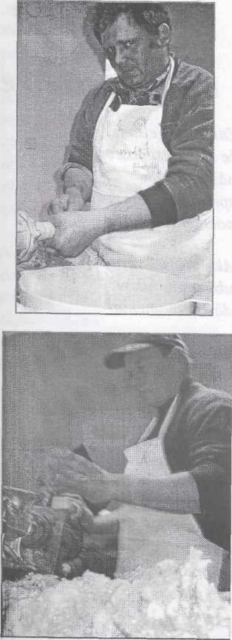
Čabianskemu

kalendáru k osemdesiatke
Zamyslení cítime, že stal si sa časťou nášho osudu, sprevádzajúc pokolenia!
Ako priateľ verný ubúdaniu rokov dávaš znamenia!
Osviežuješ, verným ukazuješ smer.
Slovo k osudu mieri a ukazuje, kto, kedy a načo
potrebuje pomoc v krutom boji o moc!
My stále
niečo hľadáme,
občas
aj stopy necháme,
lenže tú mieru
sme niekde
zahodili;
les šumí,
akoby chodili
samé víly!
Našťastie časom čas svojimi skúsenosťami do triezva nás pokorí!
Sny v sebe hojdá svár, ľuďom je každodenný priateľ kalendár!
Oslovený, naďalej náš naveky zostaň!
Hľadáme sa
Hlasom ostrým, hlasitým nové časy prebúdzajú ustatých. Pevnejšie sú opraty. V dávnom pokoji znova sa rodí zodpovednosť a hádam lepšie bude. Čo stačilo včera, to v dnešnom čase vieme, že nieje dosť.
K statočnej práci
vyzýva doba
sťa mladých Dávidov
každého znova
by celou silou,
do prvej línie
nastúpil do boja.
Šanca je jediná a cieľ je jasný, no závisť zbesilä búra nám mosty, roztrúseným po svete.
Hľadajme sa, pomôžme si, nepripusťme obete!
Na dennom poriadku
máme - prežitie
a práce dosť.
Co ako chce
tá nafúkaná zlosť;
dejiny jedinečné
zo skromných duši
viac nenaruší,
a nikdy,
nikdy
nevy trie!
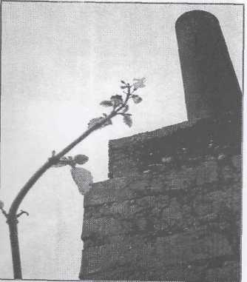
Ranná pohľadnica
Za horami je slnko ukryté, v rannej hmle sa kúpu lesy. Nad okolím vládne tíš, všetko už vychádza zo svojich skrýš. Deň už zdolal tmavú noc.
Ozaj komu núka doba svoju čiernu moc?
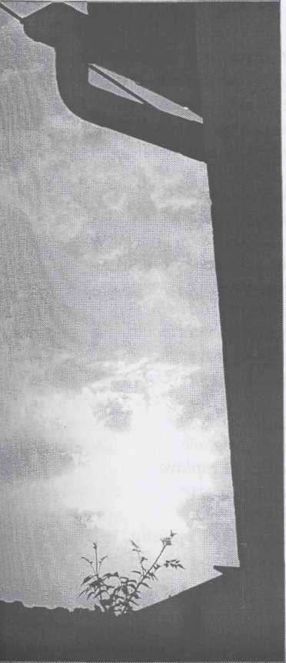
Už aj preto

Nemáme sa za čo hanbiť. Už len preto, že po jari príde leto. A po zime príroda sa obnoví, čo nezhynie, to sa kvetom, novou silou ozdobí.
Naše dejiny
neodškriepiteľné
zostávajú verné,
do spomienok pradávnych
zakorenené,
po svete roztrúsené,
spiace v cintorínoch,
oživené v synoch,
zvučiace v tuhých rýmoch.
Jedno oko bdie a druhé plače, dočasná záplava ohrozuje zase. Chráňme to, zo srdca čo vyrástlo, to naše!
Už aj preto, že v hlbinách ešte vrie to.
Vyzývanie
Slnko svieti padá dážď rad-radom oslovujem vás každého zvlášť.
Bez ozveny putujú slová krížom-krážom. Nie som blázon!
Opieram sa o stratu na trhovisku, núkam podstatu. Otázky rôzne kladie doba slová prázdne hryzie zloba.
Minulosť strachom tlie, presvedčený pravdu vie -hrôza!
Dávno takto bolo,
pod ťarchou vŕzgalo kolo voza.
Pálčivé otázky ako hromy bijú. Vladári stále žijú! Studený vietor hryzie šiju. Svedomie putá nosí. Kosci si zodrali kosy, strniskom chodia už bosí.
No kto za budúcnosť z presvedčenia trpí, nečaká na pracovité ruky, pred buriniskom kuje srpy. Revitalizácia núti ešte vykonať konečne prvé rázne kroky !
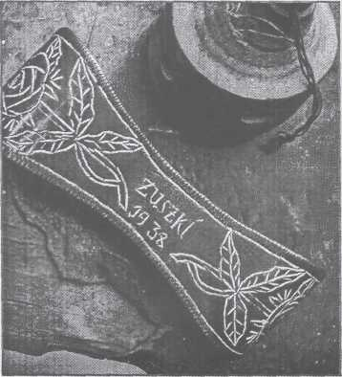
Niet času
na oddych
Niet času na oddych. Všade vládne hlúposť i naivnosť u tých kde je krátkozrakým hosť. Svet sa v hriechoch točí. Zlomyseľnosť blčí mnohým z očí! V politike je umenie keď sa ľudstvo v hnuse močí? Dostávame nečakané údery my sa zato nedáme -vraciame ich razom späť. Každý z nás už čo-to vie... Cez noc zasa vyrastie na svedomí ďalší vred! Nevídané okovy duša dnes má no z dočasnej radosti teší sa snáď len každá stá. Odcválala vernosť v dial', priam do neznáma.
Tu čakáme na múdrosť by pokoja bolo dosť od nového rána! Trpezlivosť v cudzine sťa sirota bdie. Vieme o nej jedine, že žije, že je! Rázne otázky predkladá nám doba. Už niet času na oddych ani kam sa schovať. Čisté víno nalej, treba začať znova! A že ako ďalej? Skôr zatúžme po dôvere i po pravde starej...
Ranná mozaika
Umýva si jar
dažďom ruky, pre zajtrajšky dar nádej kúpi.
V diaľave kraj pýši sa horami. Vôňou kvetov, láskou, okolie omámi.
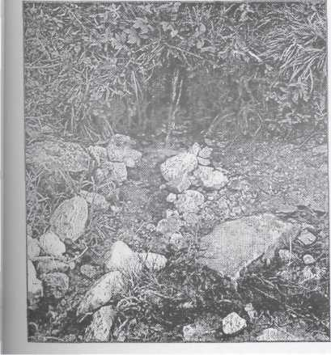
Aj v háji včasráno zdraví nás vtáčí spev. Ešte na posteli starec si vyšomre ten svojský hnev.
A študentka štíhla
oči si zakrýva
ospalé.
Azda ešte sníva.
Ich čaro
zdedila po mame.
Klebetnice na rohu správy znovu súdia, čo o noci blúdia. Dobe, vraj, niet pomoci!
Už nestojí pri Bohu!
Kruhy
O breh sa bijú kruhy od a do vody hodeného kameňa. Stálosť - premena?! Nadávajú časy šedivým pútnikom čo im v srdciach slabosť sa spína! Spí pod tieňom Námestie Hrdinov! Po svete sa túla tá mládež s vinou! Svedomie
stonajuce obžalúva vietor na bralách, obor ukazuje zo severu na juh aby oral. Nemá kto chytiť, prevziať od starcov ten pluh! Kruté neistoty štrbavé záhady koho netrápi pretrvanie... Už aj osud zimu vanie!

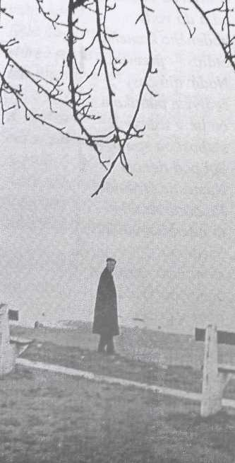
Február

Samopašní chlapci dodupali ľady spúšťajú sa záveje pribúdajú nádeje pomaly slabne zovretie zimy príde si na svoje i tento rok!
A sú aj krčmy zapáchajúce dymom, nad stolom mudrlanti doma rozčarované robotné ženy.
A v plnom prúde pôst V čiernom prechádza dôstojný pán po prázdnom kostole do textu Písma si v mysli ťažká -čoho sme sa to dožili. Vy bohabojní pred nami!
Marec
dažďom
umýva sa marec
maco rozlámal
pred ním ľady
a zima sprobovala
už všetky živly ,
čo aj ťažko ale očividne prichádza znova jar ruka v ruke sa vedie nový pár láska najavo vykúzli svoje plody krátkozraký strach stráca sily klamári a leňoši zo sľubov
už nemôžu ďalej žiť hriešnym osvieti dušu očistný pravý svit
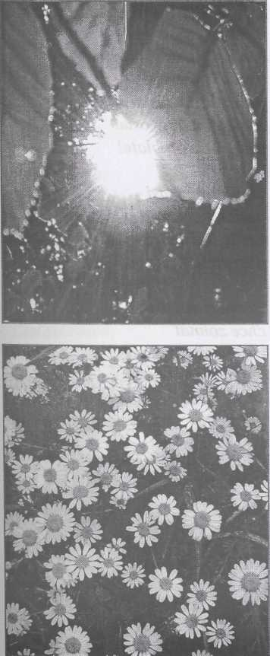
Skromní tuláci

Koľko tmavých bôľov musí človek pretrpieť za lásku a niesť smutný osud stále hore po blate!
Mnohoräz musí osamelý rozmýšľať, každý deň porazený, o strate!
Premárnený čas chce zohnať zožialený do dlane... Tuláci márnotratní, čo si myslíte o mame?
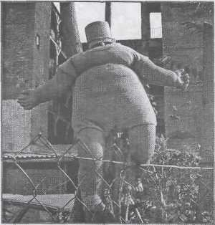
Erka
V očiach nám len slza jasá. Iba smútok... ...Lúčime sa...!
Už nikdy viac žiaden skutok! zaznel povel - dosť! Odchádzaš nám z nášho kruhu na večnosť.
Cieľavedomá, vytrvalá, ale skromná vediac, čo málokto pozná, želala si budúcnosť komlóšskym piesňam všetkým ľuďom pre radosť. Smrť j e zato... hrozná!
Povinnosti konala si celý život. Zvládala tie strastné cesty Tváriac sa vždy milo, lebo možno tušila si že každý tvoj príchod má čarovný ligot.
Zaslúžiíši
už aj zato,
aby sme tu
všetci tvoji
spomínali
na to zlato,
čo dávala si
nielen v kroji.
A vždycky bohato -
v tom živote krátkom.
Spi tíško...
v pokoji...
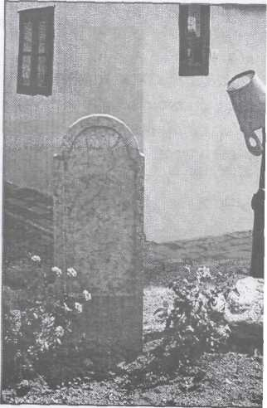
Spomienky
v tieni
Šeptavo
prihovárajú sa mi spomienky! Je noc vládne tíš! Z diaľavy vrátila si sa - mama!
V tom hľadaní ošedivený už rozumiem, že smútok neskončí sa v cintoríne!
Ten aj pre skutočnosť dlhé ruky má!
Dúfajme,
že útek dopredu
povedie
k pretrvaniu prameňa!
Zodpovednosť zdvihla k sebe driemajúce duše. Núka možnosť prežiť slušne.
Ďalej nech sa točia vôkol pravdy myšlienky!
Dejiny sú spoločné! K slnku sa lúče viažu. Pokorne a verne máme si ctiť minulosť každú, aj tú našu!
Zaprášenú, dochmáranú víchricami, časom, chráňme šiju smelým hlasom!
Vieme,
po cestách boli obete
neporozumenia.
Lenže už svieti
svetlo umenia
i triezva múdrosť na svete,
by zrodilo sa
pravé spolužitie.
Tak verme,
že v tejto búrlivej
Karpatskej kotline
útek dopredu povznesie duše
k mnohonárodnej rodine.
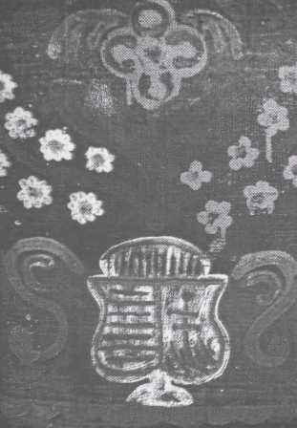
Nájdu sa ešte
osud listuje v knižke života chce mať istotu na dlani vedno že sme kde-tu kedy-tedy skromne z času na čas si nás aj všímajú
voľakde v diaľke drvia sa kladivá v šťastných rukách nájdu sa ešte čo si cenia snahy skryté záhady pozemského bytia znovu sa rodia vyhnané nádeje nájdu sa ľudia
aby znásobili silu vytúžených túžob a vyšliapali priestor chodníky na prežitie
z diaľavy zase silnie vytie vlkov

Vízia doby
V kaviarňach moderných
bezcieľni ľudia
otravujú, ohovárajú,
spravujú svet.
Na polici, v rohu,
ako klam tam stojí
umelý kvet.
Šedivé posolstvá,
témy poletujú,
blúdia, putujú
po stole.
Prázdnota cvendží
v prastarom kostole!
Kde sú tí veriaci
predkovia,
tak pilní a skromní
sluhovia?
Kto spočíta pokoleniam
ich túžby, žiale,
tam v nedohľadných
končinách?
Za čistými lesmi
och, toľký je
dnes prach...
Do smútku
boli nádeje odeté
od prvého kroku.
Sklamanie vskutku poznačilo na svete každú stopu. Sme ustatí, no prežitie bolo a je naďalej náš cieľ. Voda, slnce, vietor na tráve to plátno bieľ! Skúmaj, píš pisár, zaznamenaj smer, smutného odkazu tvár tmavých, sivých chmár.
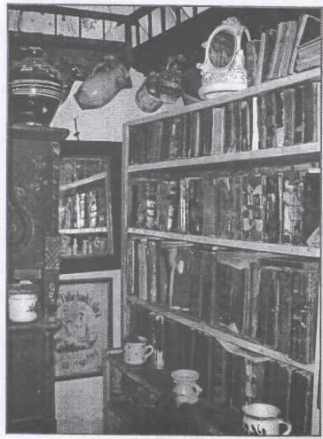
Karolovi Wlachovskému
Chrániš si v duši minulosť - tú, ktorú so sebou nosíš. Bo zaiste tušíš, že človek žije z týchto krás, čo v púšti sú sťa stovky oáz a kde vody vždy je dosť.
Si otvorený na tvrdý každodenný boj. Snáď je to údel tvoj, na ktorý máš byť hrdý. Veď život, ako pestrý kroj zakrýva pôvab, odkaz hrudy i poslanie s rámcom hrubým. V ňom naďalej pevne stoj!
„Budúcnosť, nádej v sebe nosí..." Ale ozaj, všetci vedia, kto si?
Pre priateľov, mnohých známych stelesňuješ čerstvý nádych a preto mi dovoľ za nich zdvihnúť vína plný kalich.
Smmueh
Bolo to dávno, keď plný elánu
vydal si sa na púť
po zarúbanej ceste
a nezišiel si z nej.
V boji ti prešli
ťažké desaťročia.
Hľadal si pravdu
pre seba i pre nás
v tej dobe zakliatej.
Prešiel si celých sedem míľ,
slovami si si brúsil kosu,
ty večný samotár.
Veľa dobra si nezažil,
nemilosrdný osud
ti bičom hladil tvár.
Poumývaný
dažďom skúseností
si menil na drobné
tú ťažkú minulosť.
No osud milosti
pre teba nemal dosť.
Odmena bola skromná,
nanajvýš ak to jarmo...
A ešte dobrý pocit,
že nežil si darmo.
J ú I
Akoby pahrebou
bol posypaný celý svet.
Vädnú smädné kvety.
Ozaj, deti,
čoho sa dočkáte?
Dorozumenie,
súlad
ani vo výhľade.
Stará prázdnota visí
všade navôkol.
K východu obrátený pred starým stromom hlasno bzučí plný úľ.
Slnkom osvietené kúpalisko, v plavkách krásne ženy, devy - to všetko pripomína júl.
Ty mu z
Ondrejovi Štqfankovi
Ty muž obdarený
smelosťou a silou,
ktorý vedome a múdro
zápasíš s časom
a s možnosťami,
ako jeden z našich vodcov
za nás, pre nás.
Veď poznáš zblízka
a dobre svoje
a naše korene!
Vnútri iskrou osvietený,
ohňom prepäliš
závisť, neprajnosť.
Už dlho, dlhé roky
neúnavne pracuješ,
cítiš veci podstatu.
Prežívaš denne
spolu s nami
núdzu a obete.
V prvej línii
kriticky chodíš po svete!
Dokazuješ pyšným,
ktorí rúhajú sa
pravde, vyzdvihujú,
zbožňujú len samých seba,
až po nebo
chodia s pošpinenými
bagančami
aj po chlebe!
Na svoje miesto
položíš veci.
Nám stokrát odpísaným
hlasno hlásaš,
že sme!
To len klamárom
budúcnosť vädne!
Ondrej,
ochraňuj,
doveď nás k prežitiu,
nás potupených!
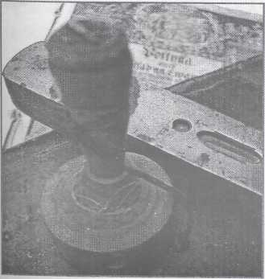
Polstoročie
Päťdesiatročnej slovenskej škole v Sarvaši
V očiach jasne svieti minulosť tých našich dejín. Tichá vernosť v nás zostala, to sa iba vôkol doby menili!
Dnes duše máme napäté, za nami sú splnené túžby. Keď pozeráme späť, nádej čias pradávna na každého svieť do hlbín toho, čo bolo.
Vieme točí sa ďalej to kolo.
S akou úctou sa spokoriť pred tebou, milá škola?
Žiak z Tvojich náručí ide hore zdola, keď si chce osvojiť tú stotvärnu vedu a uľahčiť všedným dňom prísnu, preťažkú biedu.
Úprimná, čistá láska v srdciach zuní. Očarte, lad'te náladu, napäté struny! Ten nádych spolupatričnosti, spoločné radosti prežíva znova hojnosť hostí. Vytrvalosť v nás nech ako vetrík vanie, keď posilňuje pretrvanie!
Taký sen
sa našej spoločnosti páči.
Zamyslení spomíname
učitelia, žiaci.
Pre budúcnosť
nech ešte dlho,
rok čo rok
dozrievajú ďalšie klasy.
Želáme Ti v našich srdciach
ďalšie slávne desaťročia!
Naša milá škola,
nieje to len lacná zhoda,
že zostaneš, budeš,
a nie, že si bola.
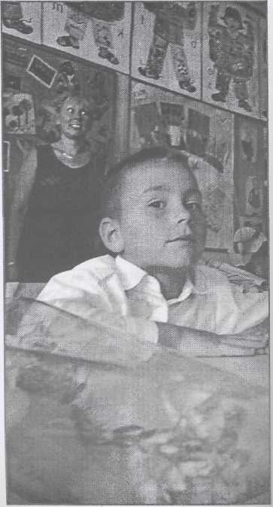
Na deň Valentína
Ľahký sen, romantika, ligotavé krásne oči naplnené vernosťou a záhadami, všetko v jeden deň skúša duša
obetavou láskou úprimnou, vášnivou ľúbosťou, melódiami... Muž a žena chcú sa... Ruky
roztvorenými náručiami živých spomienok rozdávajú kvety, iba kvety! Život sťa na dlani je v tento deň. V srdciach nádej svieti - ako pre ňu, tak i preň.
Na deň zosnulých
Túžbami plní myslíme na Vás od včasného rána. Dnes spomienky trápia dušu, telo. Vzďaľuje sa v čase Každé onemelé meno!
Vy ste už iný svet,
váš život je navždy,
navždy preč.
Len minulosť Vám zostala.
Smrťou sa skončila
nádej, odvaha...
Pre niekoho dni,
pre iného desiatky rokov;
krátka je dočasnosť,
rozdielny osud
i počet krokov...
Preto my,
dokiaľ ešte živí sme,
chráňme sny
svoje i každého,
ako aj budúcnosť od zlého,
aby pekné boli dni...
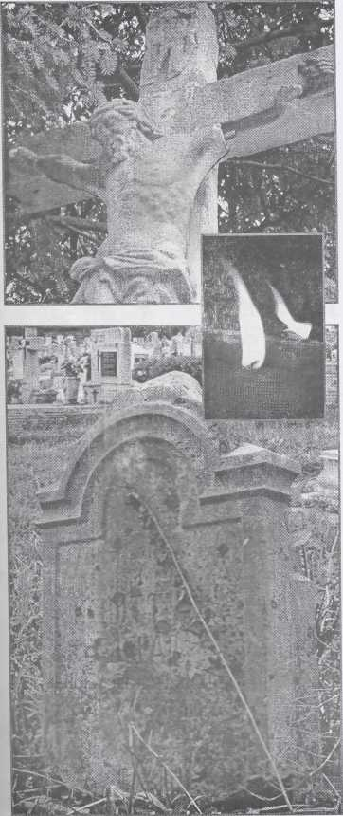
Budapeštianskym Slovákom

Prach dejín dávno pokryl predkov prvé stopy. Voľakde jarný dážď suché handry kropí.
Prepísali mapy historické časy. Tichá spomienka pre zvedavcov svoje si hlási. Aj tu sú do základov, do stien vložené, zamurované naše mozole. Prastará pieseň znie hlasno v kostole!
Svieť ešte dlho do tmy
drahá minulosť
všetkým ľuďom pre radosť!
Nech ožije zas a zas každé zabudnuté slovo! Nech prepíšu sa osudy! Čo smutné, to tvrdé bolo.
Veď vernosť dopredu nádeje ženie. Ja pevne verím v znovuzrodenie!
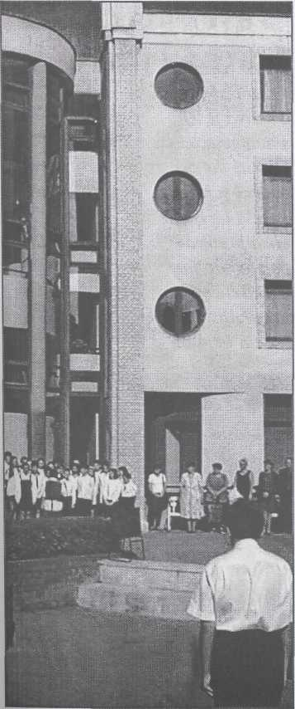
Jesenné chvíle

Vietor hrá sa s ratolesťami, zamáva jeseň smutnému letu. Čas už do rúk zobral si kriedu. Veselá láska chce pretrvať celkom do jari, verná túžba natrvalo srdcia omámi.
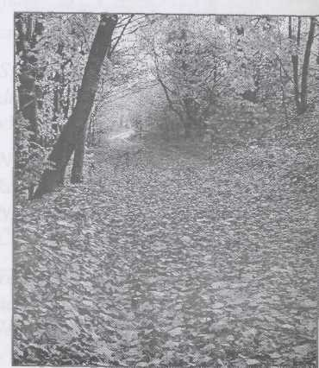
Krok k pretrvaniu
Dočasne
sa utíšila bieda,
z nového
pečie pekár
chleba.
Pred ustatými
ústami
nádej zas kvitne,
odhalí potíšku
schované prítmie.
Dozrelo semeno,
ktoré vlani
v októbri
zobrala do seba zem.
Odhodlaný
spolu s minulosťou
pretrvať chcem!
Na margo rozlúčky
Eve Mitrovej
Marcové jarné dni očaria kvety, dnes aj slnko teplo svieti.
Voľakde práve veselo spieva vtáča. Nadšený cítim, ako čas kráča.
Do minulosti pomaly pred očami obrazy objaví, ale kruté ruky z duše
sťaby tie najmilšie spomienky zobrali.
Predsa krásne je, čo prešlo a vzácne bolo. Kde panuje tíš, tam nehrkoce kolo.
Každému z nás milá je dráha života, veď skrýva tu a tam i kúsok ligotu.
Pozrieť sa späť - bolí, pôstny vietor prináša prach z rolí. Aký súcit!
Žiaľ, úlohy aj známych často donútia lúčiť sa.
Nedovoľme nikdy pretrhnúť tú niť spoločnej úcty.
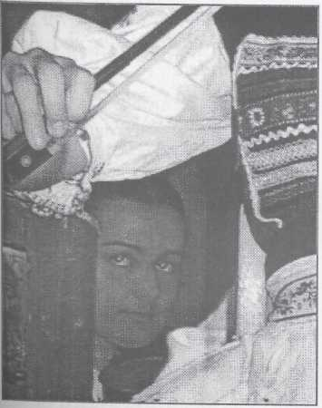
Alžbetám k meninám
Zdravím vás
blondínky s modrými očami,
aj čiernovlásky,
veľa krásavíc!
No o nič menej, o nič viac
vás matky, babky,
ktorých čaro líc
zdobia už vrásky,
o inom nehovoriac...
Meno zakorenené nosíte v našich srdciach a dávate nádeje keď poľahky na pleciach znášate trápenie Alžbety, Betušky, Betky, po našom - Eržiky, Erkyl Ono to krásne znie!
K meninám vám želám všetko, čo dobré sa želať dá a nech vám život naďalej úprimná láska požehná! Tak teda všetkým „Na zdravie!"
Zlaté niť
K 15, výročiu založenia miestnej pobočky ZSM
Z pravdy,
čo k nám chodí
nie okľukou
- priamo -
nech aj keď to
veľmi bolí,
do rúk našich dajú!
Potom iste denne obeta sa zrodí ktorá rany hojí. Na krku so slučkou, však hravo pokutu platíme za ňu. Už od zrodu na bojištiach vypôstili sme šiju.
Svetu dokážeme, tí navždy odpísaní, že žijú!
Pozor,
k pravde
aj triezve práva patria.
Budúcnosť nech posilňuje každé nové Zajtra!
Úspechy si sami
musíme vydobyť a v najhlbšom vnútri ochraňovať vernosti zlatú niť!
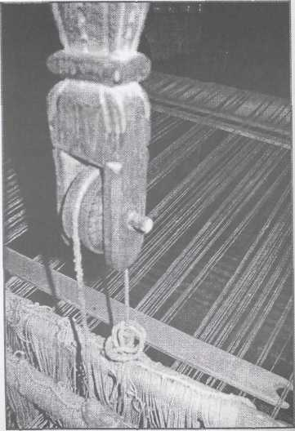
Chýbaš nám
Spomienka na Jana Siräckeho
Porazení žiaľom sme zase ochudobneli o jedného, ktorý plný zážitkov nebol si nikdy nikdy sám, chýbaš nám!
Tvoja veľká vernosť bude vzorom, Ty nespočetných priateľ ■ a dobre známy tvrdím, že i po smrti zostaneš medzi nami!
Pre neistých pútnikov tam zhora ako zora vedome a bratsky ukazuješ smer aj ďalším pokoleniam!
Spomíname dnes
na dávne časy,
obete,
na Tvoje slová,
zhrnuté do Biblie,
čo spájajú minulosť
s budúcnosťou,
dodávajú nádej, silu,
vážnosť, pokoj -
aj v túto sviatočnú chvíľu.
Zvonia zvony
na kostole, veži,
dvesto rokov stojí
po našom, Chrám Boží,
odkedy tu
prvé čítal texty
farár, Juraj Sexty.
tu, na tomto mieste
horliví predkovia
hľadali radosť,
Božie potešenie.
To dávam vám na znamenie.
Robme ďalej tak aj my
pokorne dnes a vždy!
Dvadsaťročné osvetové stredisko
Kľukatá bola cesta
dokiaľ vynútili si ťa
časy, aby si sa stala
pre všetkých
pilierom krásy.
S nadšením
prijali ťa pokolenia
a zvykli si na to,
že stojíš,
že si.
Už patríš k nám
ako zakorenené zrnko
do našej minulosti,
kde sa umenie i veda
hojne hostí!
Máš svojský,
neľahký osud.
Pocestný, posúďl
Do otvorenej náruče
ľudí voláš,
núkaš skromne každému
sviatočný koláč.
Po skúpych rokoch,
znova ožíva
očakávanie,
z ktoréhosi poľa teplejší vánok vanie. Dnes dvíhame zrak túžobnejšie hore veď cítime, vidíme, že pozemský život je rozbúrené more. A iste vieme všetci, povinnosťou zostáva dať do poriadku veci. K tomu nám ozvena budúcnosti prisvedčí!
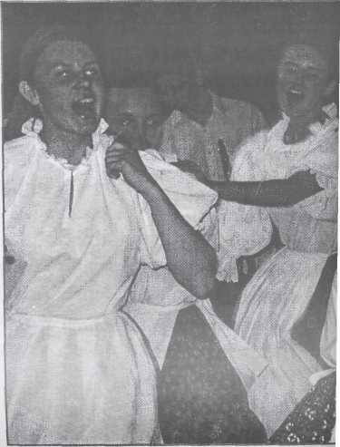
Vianoce
Nestrácate si podstatu vládnete aj nad časom, nečakáte na odplatu, svietite svojím jasom.
Ste vždy ako sviatok sviatkov už desiatky, stáročia uctené i našou Matkou, bôľ a hriech vás preskočia.
Zvončeky sviatku už zvonia, v diaľkach lámu okovy, stromček zas čarovné vonia, už sa lesknú ozdoby.
Oči nám nádejami žiaria, tvrdšie srdce spokornie, Vianoce všetko zlo zmaria, prosba ústa otvorí.
Láska, úcta dôvera nový smer si vydobí, po sivých dňoch len pokora stvorí kúsok ozdoby.
Smrteľní sa ľuďmi stanú, modlitba ich upokojí, pieseň Krista v chráme hranú čujme v každom novom dni!
Vernosť
Na Deň menšín
Život je bojište, osudy a cesty sú preťažké!
Tá vernosť
aj zodpovednosť nosí
v tomto zimnom prítmí,
za pretrvanie cností
chveje sa
v pravidelnom rytme.
Verím, že vytrvalosť,
húževnatosť
si konečne vynútia
pravdu
a z rúk hrdzavé
okovy spadnú.
Pozor ale,
ustaté, obetavé
srdcia chladnú!
V minulosti sa skúsenosť rodí, korení, preto múdry na trpké sklamanie ďalšími skutkami odvetí!
Pevnosť prastarého základu
je vetriskami obúchaná.
Necúvajme preto
dozadu
a nestrácajme odvahu,
ani budúcnosť
z dohľadu!
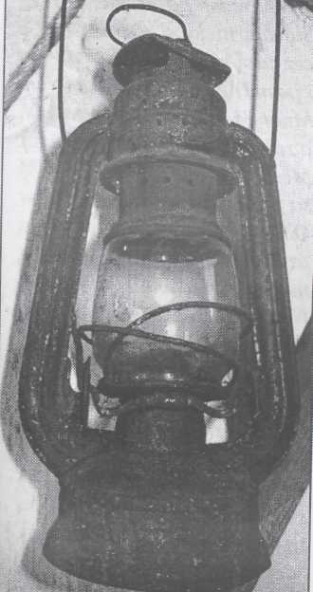
Spolužitie
Na deň menšín
Denne ďalšie a ďalšie otázky
nám kladie spolužitie.
Na krvavú minulosť,
sklamaní, sa každý
inými očami pozeráme.
Slová kriticky
cez zuby preciedzame
i posudzujeme negatívne.
Mnohé je skryté, nejasné
a záhad plné.
Medzi brehmi
sa prihovára vlna vlne.
Od hôr vetry, studené vetry
ozveny prinášajú,
na pýchu nadávajú.
Nádeje chcú previesť
na spoločného menovateľa!
A odtiaľ vykúzliť pre ľudí
už oddávna očakávané
porozumenie! Lenže k tomu
musíme prispieť každý
a prijať úprimne pokoj navždy,
s čistou dušou,
s múdrou hlavou,
racionálne.
Rok dvetisíci
Ó, nekonečný Čas obraciame sa na teba zas: Prisľúb nám svoj vzácny jas!
Zdravíme ťa
rok priestupný
dvetisíci.
Naše činy
správne riad',
ty buď
veľkorysý,
prácu
požehnaj
hojnosťou
a daj silu,
zdravie slabým,
pre malých
úctu,
lásku lad' im!
Nech sa úprimne premyslene ctia živé pokolenia tu dočasnú krásu časy menia.
Múdra vernosť v srdci kvitne, nádej nech navždy opustí prítmie a svieti na každého múdro, vytrvale mier, porozumenie i veda.
Veď trýznila nás prísne dosť po stáročia bieda!
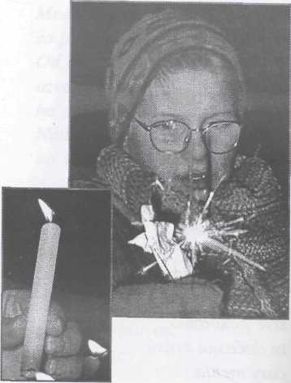
Slová, zbavte sa okov!
Na každodenných bojištiach máme nespočetné straty. Len tušíme kto, komu kedy, a začo platí.
Potlačení sú hrdinovia, ktorých matky do našich radov porodili. Zaťato, prísne obžalúvajú mohyly.
Po svete bezcenne stá, tisíce tulákov putujú, prefíkaná zlosť a faloš zatiaľ len pre seba mudrujú.
Podľahli sme dosť! Na našich mozoľoch vyrástla hrdosť. Už márne sa modlí na holých kolenách trón, nemilý hosť.
My sme masa, my sme ľud, tých trpiacich básnik buď!
Na stôl udri päsťou
a pýchu im nalom,
veď ďalej to už nemôže
ísť po starom.
My máme
nad všetkým zlom
pretrvať, prežiť!
A naša pravda musí vonkoncom, nakoniec, na večnosť zvíťaziť!
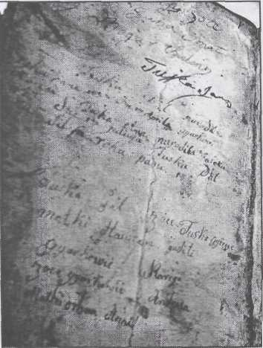
"Múdrosti"

Múdry pán si chráni svojho otroka.
Jeden otroka, druhý proroka. Veda nemá hranice.
Pravda po úzkom chodníku chodí.
Zdolaný sa aj vo dne uťahuje. Na čierny papier bielym píšu.
Pekné telo, čo predčasne vyhorelo.
Aj hovädo si chráni život.
Nie každý pes strpí vedľa seba druhého.
Zima vo vysokých horách vládne.
Kde sa myš vmestí, tam nie všade má prístup kocúr.
Starý kohút je kráľom na svojom smetisku.
Aj pokora má svoj posledný bod.
Človek je na hľadanie stvorený.
Dobrý pes vo dne spí.
Naučil sa ľutovať, musí putovať.
Čas sa míňa a móda sa mení.
Čierna hlava - biela košeľa, biela hlava - čierna košeľa.
Palica pomáha nohám.
Aj múdre slová majú slovosled.
Lakomý krčmár zneužíva aj opilcov.
Malý klamár žiarli na väčšieho.
Úspechy zaslepili oči.
Pravda dá príchuť životu, ako kapusta mäsu.
Každá strata zrodí svojho draka.
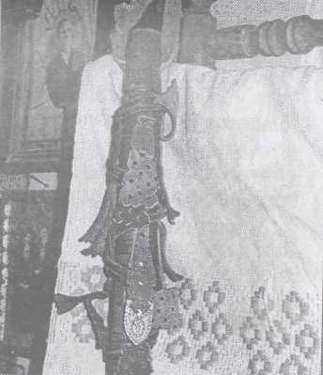
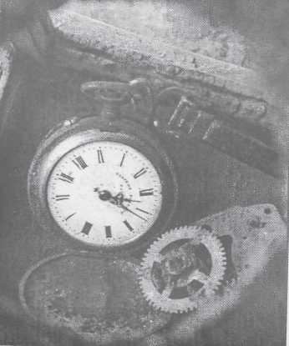
Iskry múdrosti svietia do noci.

Peniazmi sa len hlúpi zvykli chvastať.
K blaženosti sú potrebné aj úspechy.
Pravdou sa aj klamári zakrývajú.
Psy brešú, ľudia klamú.
Nepozeraj sa na život očami opilca.
Kto trpieť musí, rozláme si npc na kusy.
Pravda ho rozmýšľať donútila.
Postavili ho ako strašidlo vedľa cesty.
Do prázdnej izby priniesť treba.
V studenej izbe aj prítmie chladní.
Na dušu ako studené železo.
Od spitej hlavy zhlúpne aj telo.
Chudobný aj sľuby má chudobné.
Márne sa hádaš s Bohom, vieš, že on je silnejší.
Zabudnuté veci majú svoju matriku.
Minulosť sa mnohokrát ukrýva za tajnosti.
S hanbou sa nepatrí hrať.
Aj prach je tvar prírody.
Čo ty taj í š, to ešte môže byť.
Nemiešaj'sa do toho, čo nevieš.
To ešte zato môže byť, čo ty nevieš.
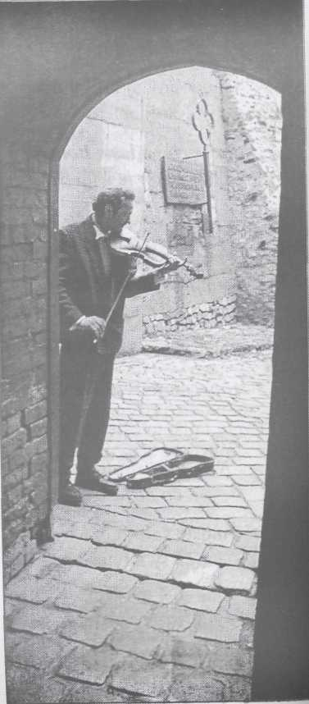
Aforizmy

Od strachu, keď nemá iné východisko, chce byť dobrý.
Keď začal plakať, už ho slzy nebránili.
Spieval, keď mlčať bolo treba.
Jeho malý ohník nikoho nepálil.
Viac si nakradol ako zarobil.
Priateľov mal zlodejov, ani on nebol statočný.
Len čo mu pustili ruku, hneď sa zatáral.
Tá tráva ešte nenarástla, ktorú by on skosil.
Hľadal pravdu, ale klamári mu ju dobre schovali.
Preboril si život a čas mu nič nenahradil.
Matku poslúchal na svoj žiaľ, život mu ona pokazila.
Tak ľúbila pýchu, že nevedela koľko z nej je dosť.
' Predala si krásu, dnes sa díva na peniaze.
Zvedavosť jej dala príklad na celý život.
Sedáva sama, predčasne sa z nej stala mama.
Život ho poučil, už je po prvom nákupe.
Klamári ho zviedli, zlodeji ho zjedli.
V očiach jej znepeknela biela ľalia.
Chcel dôjsť do raja, ibaže si pomýlil smer.
Mnoho času venoval
veciam blízkosti, preto nemal
čas na diale.
Čo mládež vie vykonať,
na to starci možno
už nemajú čas.
Vyučil sa za lekára, ale zostal väzeň peňazí.

Ľúbil krásne veci, ale radšej svoje reči.
Boja sa jeden druhého, preto sú radšej priateľmi.
Tváril sa ako dobrý, ale skutkami zlosť dokazoval.
Keď ho dohonila pravda, ihneď stratil argumenty.
Čakal na priateľov, lenže došli iní.
S láskou sa hrala, preto predčasne plakala.
Od prvého videnia cítia, že patria spolu.
Stal sa otcom, zato zodpovednosť nikdy necítil.
Prázdna duša, čo ju kameň skúša.
Ukrýval sa za Boha, ale faloš ho prezradila.
Dávno sa rozsypal, potom ho začali hľadať.
Nechýbal nikomu, to neznamená, že nebol.
Ľúbi ako kačica blato.
Nebol spravodlivý, ale rád sa okolo pravdy točil.
Zabili mu pravdu, nosí hanbu.
Kto osieva plevu, sotva dôjde k cieľu.
Stolec má nízky, ale pevný.
Chceli ho udusiť, on však bol múdrejší a odplával im.
Hanili ho vedome, ale pravda o ňom bola iná.
Tá jeho pýcha sa nevmestila do izby.
Tváriť sa múdro vedel, pokým sedel.
Zimy sa bál, ale jar čakal.
Aby ho zobúdzali, lebo jemu sa v sebectve dobre spí.
Nie to si žiadal, čo mu dali do batoha.
Jedno si ukradol, druhé mu dali, a tak je blažený.
S láskou kšeftoval, smutným sa stal.
Z malých právd sa zrodí veľká.
Zalistuj mu v duši, uvidíš aký je chudobný.
Vládol nad slovami, ale nie nad sebou.
Zatiaľ chodil
nad priepasťami, kým si ho jedna nevzala za obeť.
Múdry sa naučil múdro báť.
Bez priateľov je život prázdny.
Koho si nectí vlastný otec,
ten by sa mal pozrieť
do seba.
Keď do vreca sypeš, pozri, či má dno.
Lakomec pripomína vrece bez dna.
Zobral jej česť, núka ju jesť. Biele šaty jej nenahradia straty.
Sivé oči ho vábili, čiernych sa bál.
K hlúposti mu iba rohy chýbajú.
Bolela ho hlava, cítil, že jeho cesta nie je zdravá.
Sláva rýchlo odpláva.
Čas ju tlačil, ale krásu si kupovala.
/ slávne sa možno tváriť, ale len dočasne.
Sláva jednému zarodí, druhému i to, čo má, zničí.
Kto vie, toho ani sláva nepomúti.
Boháč má mnoho pozorovateľov.
K vyznaniu je prvá veta najťažšia.
Koho veľa klamali,
ten už ani na pravdu
nie je zvedavý.
Chceli by mať, ale sa im nechce dať.

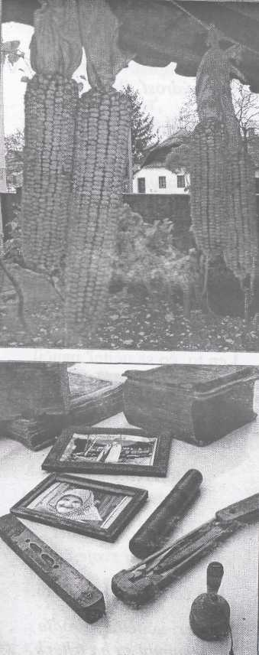
Radi si z neho robili

posmešky, on však
videl ďalej.
Mali múdrosť, ibaže plytkú.
To sebectvo si opatrne ukrýval.
Hľadal svojských, málokto z nich však bol ozajstný.
Ešte dostatočne nedozreli
k tomu, aby porozumeli
jej radám.
Ľudia ľahko súdia.
Len to, čo sa učiteľ naučil, vie odovzdať žiakom.
Ak aj niekomu múdrosť chýba, zato ešte môže byť dobrý.
Kto rýchlo súdi, ten sa často mýli.
Dobrý vychovávateľ posudzuje aj svoje činy.
Kto čo ľúbi, o tom trúbi.
Dobrí učitelia sa rodia a nekupujú sa na trhoch.
Závistlivcov netreba hľadať, oni sami prídu.
Aj z dobrých vyrastajú krutí.
Aká zrelosť, také sebavedomie.
S prázdnymi sľubmi sa ťažko dostaneš do raja.
Zlé len dobrým možno napraviť.
Kto chce kúpiť, musí sľúbiť.
S ohňom sa treba naučiť narábať.
Kto chce byť múdry, musí byť vytrvalý.
Dobrý žalúdok všetko strávi.
Ak niekomu sľubujú, nie vždy ho aj ľutujú.
Obsah
Na cestu (O. Kníchal) / 5
Posthymnus /8
Ústa tíško onemeli /10
Zoči-voči škole /11
Predjarie /14 Pred novým rokom /16
Máj/17
Čo všetko/18
Vianočné myšlienky / 20
Už nám klope /2.2
Tonič /'23
Jánovi Siráckemu / 24
Čabianska klobása / 25
Čabianskemu kalendáru
k osemdesiatke / 28
Hľadáme sa /30
Ranná pohľadnica / 32
Už aj preto / 34
Vyzývanie / 35
Niet času na oddych /37
Ranná mozaika / 39
Kruhy / 41
Február / 43
Marec / 44
Skromní tuláci / 46
Erka/47 Spomienky v tieni / 49
Štartujeme / 50
Tichá hra so slovami / 51
Útek dopredu / 52
Nájdu sa ešte / 54
Vízia doby / 55
Karolovi Wlachovskému /57
Pavlovi Samuelovi / 58
Júl/59
Ty muž/ 60
Polstoročie / 62
Na deň Valentína / 65
Na deň zosnulých / 66
Budapeštianskym Slovákom / 68
Jesenné chvíle / 70
Krok k pretrvaniu / 71
Na margo rozlúčky / 72
Alžbetám k meninám / 74
Zlatá niť / 75
Chýbaš nám /'77
Pocta chrámu / 79
Dvadsaťročné
osvetové stredisko /SI
Vianoce / 83
Vernosť / 84
Spolužitie / 86
Rok dvetisíci/87
Slová, zbavte sa okov! / 89
„Múdrosti" /91 Aforizmy / 97
Juraj Dolnozemský: Vernosť
Príležitostné básne Az Orszagos Szlovák Önkormanyzat
kiadványa Ôsszeállította és szerkesztette:
PaedDr. Miroslav Brna Fotó, tipográfia, műszaki szerkesztő:
Imrich Fuhl Tôrdelés, nyomdai előkészítés:
Fuhl Bt., Pilisszentkereszt
Nyomás: Thora Bt., Budapest.
Terjedelem: 10 (B/6) ív
Példányszám: 750
Megjelent: 2002. november
ISBN 963 204 750 8

